1)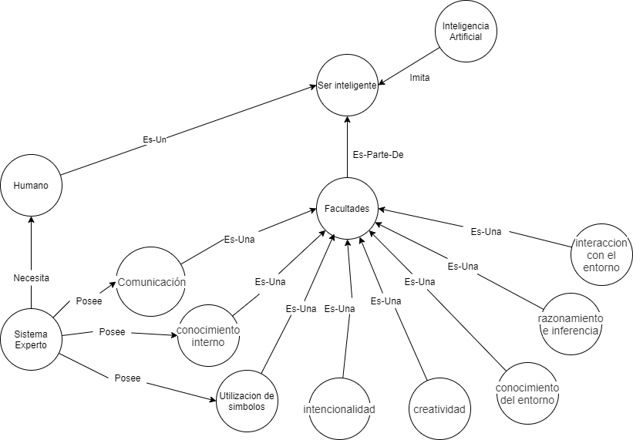
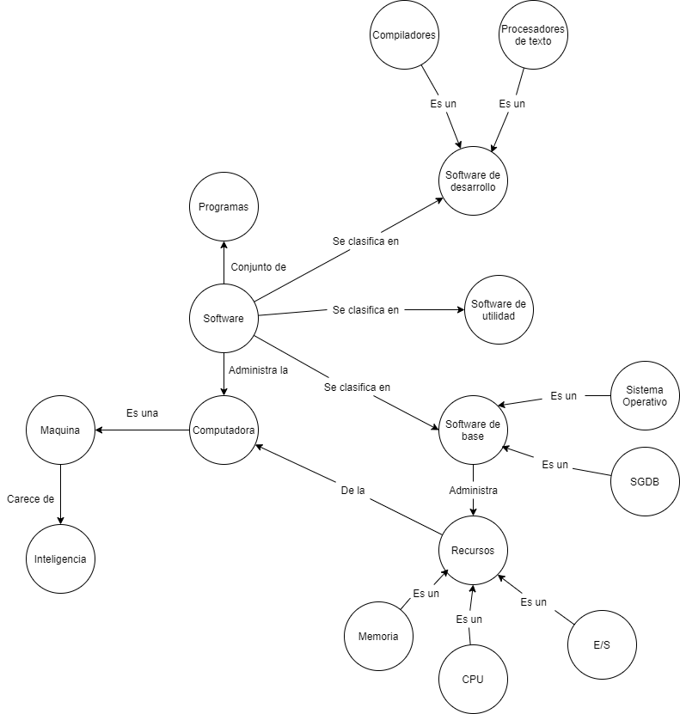

2)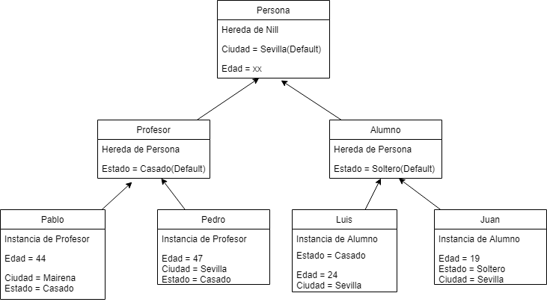

3)
GUION: CLINICA
CONDICIONES-DE-ENTRADA:
Tiene-Dinero(P) AND Tiene-Sintomas(P)
RESULTADOS:
Tiene-Menos-Dinero(P) AND Tiene-Diagnostico(P)
OBJS:
Recepción, Sala de Espera, Consultorio
ROLES:
P=Paciente, M=Medico, S=Secretaria
ESCENA-1: ENTRAR
P ingresa a la recepción de la clínica, se dirige hacia S. Si S esta ocupada, P espera.
S atiende y solicita los datos a P.
S asigna un M a P, P se dirige al consultorio de M y se sienta en sala de espera.
ESCENA-2: REVISION
M llama a P para que ingrese al consultorio.
P ingresa al consultorio
M realiza Revisión a P
ESCENA-3: DIAGNOSTICO
M realiza Diagnostico de P
P se retira del consultorio
P se retira de la clínica

GUION: Especificacion de requerimientos
ROLES:
A=Analista, S=Secretaria, C=Cliente
ESCENA-1: ENTRAR
A ingresa al establecimiento
A se presenta en mesa de entrada
S recibe a A solicitando sus datos
A indica su nombre y apellido
S verifica que tenga una cita
ESCENA-2: INFORMAR LLEGADA
S informa a C de la llegada del analista.
C autoriza el ingreso del A
S anuncia el ingreso del A
S acompaña a A a la oficina del cliente
ESCENA-3: Entrevista
A ingresa a la oficina del cliente
A comienza a entrevistar al cliente para determinar los requerimientos necesarios
C responde a sus preguntas
A finaliza la entrevista
C acompaña al A a la puerta de su oficina
A se retira del lugar

